Đặc Tả Yêu Cầu Phần Mềm



Phần Mềm Bán Quần Áo

**Được chuẩn bị bởi nhóm 999**

**Cao đẳng thực hành FPT Polytechnic**

**Ngày tạo ra bản đặc tả 17/03/2022**

## Mục Lục

**Mục Lục**

Theo dõi phiên bản tài liệu 2

DANH SÁCH THÀNH VIÊN 2

GIẢNG VIÊN HƯỚNG DẪN 3

LỜI CẢM ƠN 4

TÓM TẮT NỘI DUNG DỰ ÁN 4

PHẦN 1: GIỚI THIỆU ĐỀ TÀI – HỆ THỐNG 5

1. Lý do chọn đề tài 5
2. Qui ước của tài liệu 5
3. Bảng chú giải thuật ngữ 6
4. Mục tiêu của đề tài 6
5. Phạm vi đề tài 6
6. Bố cục tài liệu 6
7. Khởi tạo và lập kế hoạch 7
8. Kế Hoạch Dự án ……………………………………………………………………………………..10
9. Bối cảnh của sản phẩm 16
10. Đặc điểm người sử dụng 16
11. Môi trường vận hành 17
12. Các ràng buộc về thực thi và thiết kế 17
13. Các giả định và phụ thuộc 17

PHẦN 2: DATABASE 18

1. Sơ đồ ERD 18
2. Phân tích sơ đồ ERD 18

PHẦN 3: PHÂN TÍCH VÀ THIẾT KẾ 22

1. Mô hình Use Case 23
2. Mô hình Activity Diagram 23
3. Class Diagram 33
4. Thiết kế giao diện 33

### Theo dõi phiên bản tài liệu

|  |  |  |  |
| --- | --- | --- | --- |
| **Tên** | **Ngày** | **Lý do thay đổi** | **Phiên bản** |
| Phần mềm Bán Quần Áo | 17/03/2022 | Không thay đổi | 1.0 |
|  |  |  |  |

# DANH SÁCH THÀNH VIÊN

|  |  |  |  |  |  |
| --- | --- | --- | --- | --- | --- |
| **STT** | **Họ & Tên** | **Mã Sinh Viên** | **Ngành học** | **Số Điện Thoại** | **Email** |
| 1 | Nguyễn Tiến Võ | PH18623 | UDPM | 0866863341 |  |
| 2 | Mai Xuân Thành | PH18759 | UDPM | 053033513 |  |
| 3 | Nông Văn Đạt | PH18618 | UDPM | 0346321997 |  |
| 4 | Bùi Phương Linh | PH14733 | UDPM | 0379741560 |  |
| 5 | Nguyễn Thị Hương | PH18586 | UDPM | 0838074802 |  |
| 6 | Đồng Thái Dương | PH18761 | UDPM | 0528192718 |  |

# GIẢNG VIÊN HƯỚNG DẪN

**Họ và tên:** Thầy Nguyễn Anh Dũng

**Cơ quan công tác:** Trường CĐ FPT Polytechnic.

**Điện thoại: Email:** [Dungna@fpt.edu.vn](mailto:Dungna@fpt.edu.vn)

### Ý kiến nhận xét, đánh giá của cán bộ hướng dẫn:

…………………………………………………………………………………………………

…………………………………………………………………………………………………

…………………………………………………………………………………………………

…………………………………………………………………………………………………

…………………………………………………………………………………………………

…………………………………………………………………………………………………

…………………………………………………………………………………………………

…………………………………………………………………………………………………

…………………………………………………………………………………………………

|  |  |
| --- | --- |
| **Giao viên hướng dẫn**  *(Ký và ghi rõ họ tên)* | **Xác nhận của Bộ Môn**  (Ký và ghi rõ họ tên) |

# LỜI CẢM ƠN

Để thực hiện và hoàn thành đề tài “Phần Mềm Bán Quần Áo” này, em đã nhận được sự hỗ trợ, giúp đỡ cũng như là quan tâm, động viên từ thầy Nguyễn Anh Dũng – Giảng viên dự án 1.

Trước hết, em xin gửi lời cảm ơn sâu sắc đến Thầy Nguyễn Anh Dũng – người trực tiếp trang bị cho chúng em những kiến thức, kỹ năng cơ bản và là người đã luôn tận tình hướng dẫn, chỉ bảo, giúp đỡ và động viên chúng em trong suốt quá trình nghiên cứu và hoàn thành dự án này.

Tuy có nhiều cố gắng, nhưng trong đề tài Phần Mềm Bán Quần Áo” này không tránh khỏi những thiếu sót. Em rất mong nhận được sự quan tâm, góp ý của các thầy/cô giảng viên bộ môn để đề tài của nhóm em được đầy đủ và hoàn chỉnh hơn.

Một lần nữa em xin chân thành cám ơn!

# TÓM TẮT NỘI DUNG DỰ ÁN

Ngày nay , xã hội ngày càng phát triển cùng với đó nhu cầu mua sắm của con người ngày càng thiết yếu . Dưới sự phát triển mạnh mẽ đó, việc bán quần áo ngày càng cần phải tự động hóa và tiết kiệm thời gian cũng như chi phí nguồn lực . Dựa trên nhu cầu này , nhóm chúng em “ Orange Team” quyết định làm phần mềm với đề tài “Bán quần áo” để có thể đáp ứng được nhu cầu mua hàng của khách hàng.

Chúng em xin tóm tắt ngắn gọn nội dung dự án “Phần mềm bán quần áo” như sau: phần mềm bán quần áo sẽ giúp khách hàng tiếp cận được các sản phẩm một cách nhanh chóng,tiện lợi. Ngoài ra còn có những ưu đãi khuyến mãi của cửa hàng dành cho khách hàng. Bằng một cái nhìn từ tổng quan đến chi tiết của hoạt động kinh doanh , chuỗi cửa hàng có thể đưa ra những cái nhìn khách quan và chính xác hơn về công việc bán hàng từ đó có kế hoạch phát triển được tốt hơn..

# PHẦN 1: GIỚI THIỆU ĐỀ TÀI – HỆ THỐNG

### Lý do chọn đề tài

Trong những năm gần đây khoa học Việt Nam đã từng bước hội nhập vào dòng chảy khoa học công nghệ tiên tiến trên thế giới. Công nghệ thông tin chiếm một vị trí quan trọng trong các ngành khoa học công nghệ. Một trong những lĩnh vực đang được ứng dụng phổ biến ở nước ta là lĩnh vực quản lý. Tin học hóa trong quản lý giúp các nhà quản lý điều hành một cách chính xác, khoa học và hiệu quả. Qua đề tài cũng là cách hiệu quả để kiểm tra hiệu quả những kiến thức đã học và cũng là cách tiếp cận với thực tế có hiệu quả nhất đối với sinh viên. Xuất phát từ những lợi ích trên nhóm em quyết định chọn đề tài “Quản lý cửa hàng quần áo” để thực hiện. Với đề tài này, nhóm em mong muốn áp dụng kiến thức đã được học trong trường cùng với việc tìm hiểu nghiên cứu ngôn ngữ và một trường lập trình để xây dựng một hệ thống bán quần áo tối ưu và hiệu quả.

### Qui ước của tài liệu

|  |  |  |  |  |  |
| --- | --- | --- | --- | --- | --- |
|  | Kích  Thước | Font Chữ | Màu chữ | Khoảng  cách dòng | Căn lê |
| Tiêu đề | 18 | Times New Roman | Đen | 1.15 | Trái (Left): 1.5 inch (3.81 cm)  Phải (Right): 1 inch (2.54 cm)  Trên (Top): 1 inch (2.54 cm)  Dưới (Bottom): 1 inch (2.54 cm)  Đầu trang (Header): 0.6 inch (1.5 cm)  Chân trang (Footer): 0.6 inch (1.5 cm)  Vào đầu dòng (Indent):  1.27 cm |
| Nội dung lớn | 14 | Times New Roman | Đen | 1.15 |
| Nội dung nhỏ | 12 | Times New Roman | Đen | 1.15 |

### 

### Bảng chú giải thuật ngữ

|  |  |  |
| --- | --- | --- |
| **STT** | **THUẬT NGỮ** | **NGHĨA** |
| 1 | CPU | Bộ xử lý trung tâm của máy tính |
| 2 | RAM | Bộ nhớ tạm thời |
| 3 | WIN | Hệ điều hành của máy tính |
| 4 | ERD | Là mô hình mối quan hệ thực thể mô tả những điều quan tâm  có liên quan đến nhau |
| 5 | Database | Database (cơ sở dữ liệu) là một tập hợp những data (dữ liệu)  có liên quan với nhau. |
| 6 | Test Plan | Kế hoạch kiểm thử phần mềm |
| 7 | Java | Là ngôn ngữ lập trình tạo nên phầm mềm |
| 8 | Agile | Là mô hình phát triển phần mềm |
| 9 | Document | Là tài liệu dự án, sử dụng trong quá trình xây dựng dự án |

### Mục tiêu của đề tài

Mục tiêu đề tài là đáp ứng nhu cầu mua bán, xem thông tin sản phẩm mới một cách nhanh chóng.Nếu khách hàng muốn mua sản phẩm ở cửa hàng.Ngay lập tức phía bên của hàng sẽ tư vấn và thanh toán Ngoài ra khi khách hàng mua bên cửa hàng sẽ có ship để thuận tiện cho nhu cầu của khách hàng và giúp khách hàng hài lòng,thoải mái nhất có thể.Sự hài lòng của khách hàng là mục tiêu quan trọng đối với cửa hàng để có thể đi xa và phát triển hơn.

1. **Mục tiêu đề tài**

đáp ứng nhu cầu mua bán, xem thông tin sản phẩm mới một cách nhanh chóng.Nếu khách hàng muốn mua sản phẩm ở cửa hàng.Ngay lập tức phía bên của hàng sẽ tư vấn và thanh toán Ngoài ra khi khách hàng mua bên cửa hàng sẽ có ship để thuận tiện cho nhu cầu của khách hàng và giúp khách hàng hài lòng,thoải mái nhất có thể.Sự hài lòng của khách hàng là mục tiêu quan trọng đối với cửa hàng để có thể đi xa và phát triển hơn.

### Bố cục tài liệu

**PHẦN 1:GIỚI THIỆU ĐỀ TÀI – HỆ THỐNG :** Giúp chúng ta hiểu rõ hơn về dự án và những nghiệp vụ , công việc cần làm trong suốt dự án.

**PHẦN 2:DATABASE :** Giúp chúng ta thấy được những thực thể trong cơ sở dữ liệu của toàn dự án.

### Khởi tạo và lập kế hoạch

#### Khởi tạo dự án

* + 1. **Các hoạt động**

Các thành viên của nhóm:

|  |  |  |
| --- | --- | --- |
| **STT** | **Tên Thành Viên** | **Công Việc** |
| **1** | Đồng Thái Dương | Leader |
| **2** | Mai Xuân Thành | Dev |
| **3** | Nguyễn Tiến Võ | Dev |
| **4** | Nông Văn Đạt | Dev |
| **5** | Nguyễn Thị Hương | Test |
| **6** | Bùi Phương Linh | Test |

|  |  |
| --- | --- |
| **Quan hệ làm việc với khách hàng** | * Thông qua cách phục vụ * Thông qua chất lượng sản phẩm * Thông qua các hình thức chăm sóc khách hàng |
| **Các nguyên tắc quản lý dự án** | * Khởi tạo dự án * Lập ra kế hoạch * Triển khai dự án * Giám sát, kiểm soát và kết thúc |

1. Kế Hoạch Dự Án :

|  |  |  |  |  |
| --- | --- | --- | --- | --- |
| **STT** | **Task name** | **Start** | **Finish** | **Resource name** |
| **1.Phân tích và thiết kế hệ thống** | | | | |
| 1.1 | Khảo sát và đánh giá dự án |  |  | Cả nhóm |
| 1.2 | Xác định các yêu cầu và  nghiệp vụ bài toán |  |  | Dương |
| 1.3 | Phân tích và luồng chức  năng |  |  | Cả nhóm |
| 1.4 | Thiết kế Use Case |  |  |
| 1.5 | Thiết kế Database |  |  |
| 1.6 | Vẽ sơ đồ ERD |  |  |
| 1.7 | Chuẩn hóa cơ sở dữ liệu |
| 1.8 | Thiết kế Activity Diagram |
| 1.9 | Thiết kế Class Diagram |
| 1.10 | Thiết kế Sequence Diagram |  |  |
| 1.11 | Làm document dự án |  |  |
| **2. Thiết kế giao diện** | | | | |
| 2.1 | Đăng Nhập | 16/03/2022 | 18/03/2022 | Đạt |
| 2.2 | Quên Mật Khẩu |
| 2.3 | Main Form |  |  | Thành |
| 2.3 | Thống Kê |  |  | Võ |
| 2.4 | Chi Tiết Sản Phẩm |  |  | Dương |
| 2.5 | Thanh Toán |  |  | Thành |
| 2.6 | Khuyến Mại |  |  | Dương |
| 2.7 | Hóa Đơn |  |  | Võ |

|  |  |  |  |  |
| --- | --- | --- | --- | --- |
| Các Chức Năng | | | | |
| 3.1 | Đăng Nhập |  |  | Đạt |
| 3.2 | Doanh Thu |  |  | Võ |
| 3.3 | Hóa Đơn |  |  | Võ |
| 3.4 | Main Form |  |  | Thành |
| 3.5 | QL Sản Phẩm |  |  | Thành - Võ |
| 3.6 | QL CTSP |  |  | Dương |
| 3.6.1 | QL Size |  |  | Dương |
| 3.6.2 | QL Danh Mục |  |  | Linh |
| 3.6.3 | QL Màu Sắc |  |  | Hương |
| 3.6.4 | QL Chất Liệu |  |  | Linh |
| 3.6.5 | QL Đơn Vị Tính |  |  | Đạt |
| 3.7 | QL Khuyến Mãi |  |  | Dương |
| 3.8 | Thanh Toán |  |  | Thành |
| **4. Kiểm thử** | | | | |
| 4.7 |  |  |  |  |

* + 1. **Xác định Đối tượng sử dụng hệ thống**

Dựa vào khảo sát nhóm xác định 3 đối tượng sử dụng chính của hệ thống như sau:

* + - * Quản Lý:
        + Sử Dụng Được Hết Các Chức Năng Của Nhân Viên
        + Quản Lý Bán Hàng
        + Quản Lý Sản Phẩm
        + Quản Lý Khuyến Mại
      * Nhân viên cửa hàng:
        + Thêm Sản Phẩm Mới
        + Tìm Kiếm Sản Phẩm
        + Đặt Hàng
        + Thanh Toán
    1. **Phương pháp phát triển phần mềm**

Dự án này nhóm phát triển mô hình Waterfall (mô hình thác nước). Trong mô hình Waterfall, các giai đoạn của dự án được thực hiện lần lượt và nối tiếp nhau. Giai đoạn mới chỉ được bắt đầu khi giai đoạn trước nó đã được hoàn thành.

Ưu điểm mà Waterfall mang lại khiến nhóm thống nhất sử dụng để phát triển dự án này:

* Các thành viên đều nắm vững về việc phát triển công nghệ, có trình độ chuyên môn và kỹ thuật cao.
* Dự án nhóm đã xác định và lên kế hoạch thời gian hoàn thành trong thời gian ngắn ( khoảng 1 tháng )
* Các tiêu chí đầu vào và đầu ra được xác định rõ ràng.
* Dễ quản lý và bảo trì bởi cách tiếp cận tuyến tính và cố định theo từng bước.

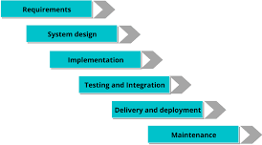

**a) Đánh giá tính khả thi của dự án**

Ngày nay ứng dụng công nghệ thông tin vào các lĩnh vực trong đời sống đóng góp vai trò rất quan trọng, chúng có thể tạo ra những bước tiến đầy mạnh mẽ. Giờ đây mỗi người đều có trong tay một chiếc điện thoại thông minh ( smartphone ) và kết nối được internet thì cả thế giới về vấn đề mà bạn đang quan tâm sẽ hiện ra, có đầy đủ thông tin, hình ảnh và thậm chí đôi lúc có cả những âm thanh nếu bạn cần…Vì vậy mỗi doanh nghiệp đều hướng tới thương mại điện tử thay vì 100% phải mua bán theo cách truyền thống xưa chúng sẽ giúp doanh nghiệp quản lí khách hàng dễ hơn không cần những sổ sách dài dòng, khách hàng sẽ thuận tiện hơn trong việc mua hàng không cần phải đến trực tiếp xô bồ nhau để xem sản phẩm mình yêu thích, khách hàng chỉ cần ở nhà tìm hiểu kĩ về sản phẩm mình muốn mua và đã mua được. Chủ cửa hàng sẽ gửi sản phẩm cho khách hàng khi nhận được tiền.

### Các chức năng của sản phẩm

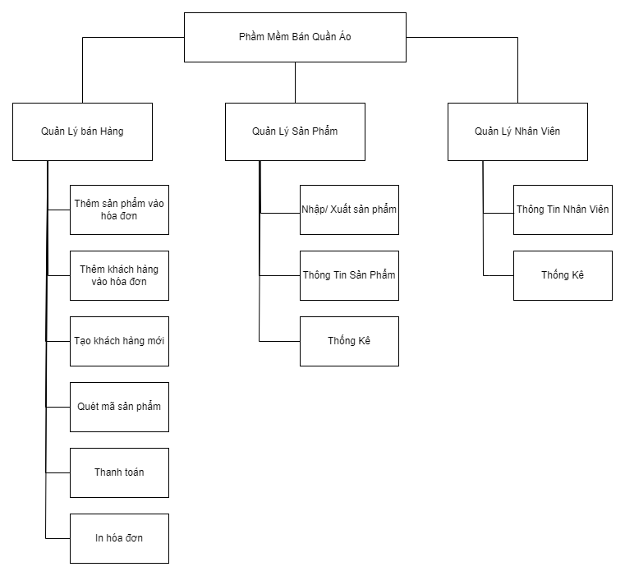

Hình 1: Các chức năng của sản phẩm

### 

### Đặc điểm người sử dụng

Nhận dạng các nhóm người sử dụng sản phẩm ta có đặc trưng của từng nhóm người sử dụng như sau:

**Quản Lý :** Quản lý toàn bộ hệ thống hoạt động của cửa hàng

**Nhân viên:** Nhận nhiệm vụ đón tiếp khách, thanh toán tiền, tiếp nhận yêu cầu sử dụng dịch vụ và phản hồi của khách hàng đồng thời truyền những thông tin cho Chủ cửa hàng về tình hình cửa hàng. Ngoài ra khi khách hàng liên hệ trực tiếp mua hàng tại cửa hàng và online thì bộ phận này sẽ kiểm tra ngay để tìm những sản phẩm mà khách hàng cần mua và báo lại cho khách hàng.

### 

### Môi trường vận hành

**Ngôn ngữ lập trình:** Hệ thống được xây dựng trên nền Swing với ngôn ngữ Java. Cơ sở dữ liệu của hệ thống sử dụng CSDL Microsoft SQL Server 2012 +.

#### Yêu cầu phần cứng:

+ CPU: intel Core i3 trở lên.

+ RAM: ít nhất 2040 MB.

+ Đĩa cứng (ổ C:): Tối thiểu trống 10Gb.

+ Hệ điều hành: Windows, thấp nhất là Windows 7

### Các ràng buộc về thực thi và thiết kế

Ngôn ngữ lập trình: Java

Cơ sở dữ liệu: SQL SERVER 2019

#### Ràng buộc:

Giao diện thân thiện và dễ sử dụng với người dùng

Kích thước CSDL đủ lớn để lưu trữ thông tin, không dư không thiếu Bàn giao sản phẩm đúng hạn, đúng thời gian và địa điểm thích hợp Phần mềm chạy trên nền Windows

### Các giả định và phụ thuộc

* Máy tính bắt buộc phải kết nối mạng Lan cục bộ.
* Phần mềm hỗ trợ sao lưu hệ thống theo thời gian định sẵn.
* Có thể tính hợp và sử dụng các nguồn dữ liệu khác.

# PHẦN 2: DATABASE

### Sơ Đồ ERD

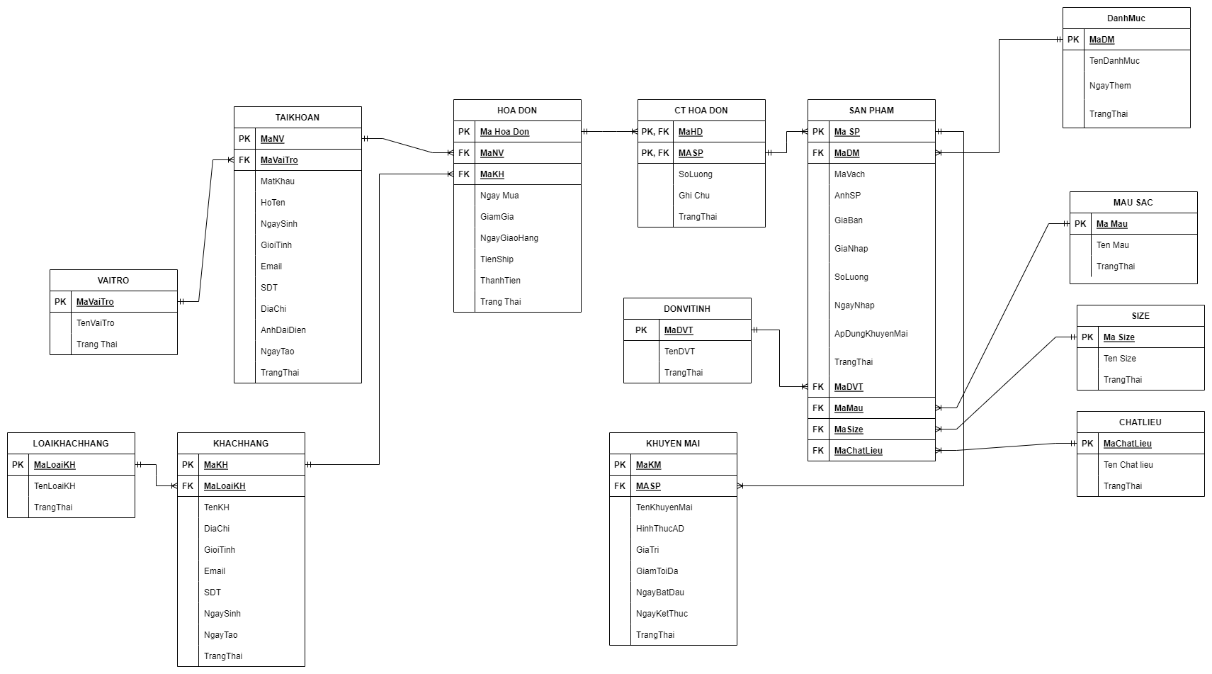

### Phân Tích Sơ Đồ ERD

2.1 Bảng Vai Trò

|  |  |  |  |  |
| --- | --- | --- | --- | --- |
| **STT** | **Tên trường** | **Kiểu dữ liệu** | **Ràng buộc** | **Chú thích** |
| 1 | MaVaiTro | varchar(7) | PK, not null | Mã Vai Trò |
| 2 | TenVaiTro | nvarchar(20) | not null | Mật khẩu |
| 3 | TrangThai | BIT | DEFAULT 1 | Trạng Thái |

2.2 Bảng Tài Khoản

|  |  |  |  |  |
| --- | --- | --- | --- | --- |
| **STT** | **Tên trường** | **Kiểu dữ liệu** | **Ràng buộc** | **Chú thích** |
| 1 | MaNV | varchar(20) | PK, not null | Mã nhân viên |
| 2 | MaVaiTro | varchar(7) | PK, not null | Mã Vai Trò |
| 3 | MatKhau | varchar(20) | not null, >7 kí tự | Mật khẩu |
| 4 | HoTen | nvarchar(50) | not null | Họ tên nhân viên |
| 5 | NgaySinh | date | not null | Ngày sinh |
| 6 | GioiTinh | bit | not null | Giới tính |
| 7 | Email | nvarchar(50) | not null | Email |
| 8 | SDT | varchar(10) | not null | Số điện thoại |
| 9 | DiaChi | nvarchar(max) | not null | Địa chỉ |
| 10 | AnhDaiDien | nvarchar(250) | not null | Ảnh đại diện |
| 11 | NgayTao | date | not null | Ngày Tạo |
| 12 | TrangThai | Bit | DEFAULT 1 | Trạng Thái |

2.3 Bảng Loại Khách Hàng

|  |  |  |  |  |
| --- | --- | --- | --- | --- |
| **STT** | **Tên trường** | **Kiểu dữ liệu** | **Ràng buộc** | **Chú thích** |
| 1 | MaLoaiKH | varchar(7) | PK, not null | Mã Loại Khách Hàng |
| 2 | TenLoaiKH | nvarchar(20) | not null | Tên Loại Khách Hàng |
| 3 | TrangThai | Bit | DEFAULT 1 | Trạng Thái |

2.4 Bảng Khách Hàng

|  |  |  |  |  |
| --- | --- | --- | --- | --- |
| **STT** | **Tên trường** | **Kiểu dữ liệu** | **Ràng buộc** | **Chú thích** |
| 1 | MaKH | nvarchar(20) | PK, not null | Mã Khách Hàng |
| 2 | MaLoaiKH | varchar(7) | FK, not null | Mã Loại Khách Hàng |
| 3 | HoTen | nvarchar(50) | not null | Họ tên nhân viên |
| 4 | NgaySinh | date | not null | Ngày sinh |
| 5 | GioiTinh | bit | not null | Giới tính |
| 6 | Email | nvarchar(50) | not null | Email |
| 7 | SDT | varchar(10) | not null | Số điện thoại |
| 8 | DiaChi | nvarchar(max) | not null | Địa chỉ |
| 9 | NgayTao | date | not null | Ngày Tạo |
| 10 | TrangThai | Bit | DEFAULT 1 | Trạng Thái |

2.5 Bảng Đơn Vị Tính

|  |  |  |  |  |
| --- | --- | --- | --- | --- |
| **STT** | **Tên trường** | **Kiểu dữ liệu** | **Ràng buộc** | **Chú thích** |
| 1 | MaDVT | Int Identity(1,1) | PK, not null | Mã Đơn Vị Tính |
| 2 | TenDVT | nvarchar(20) | not null | Tên Đơn Vị Tính |
| 3 | TrangThai | Bit | DEFAULT 1 | Trạng Thái |

2.6 Bảng Màu Sắc

|  |  |  |  |  |
| --- | --- | --- | --- | --- |
| **STT** | **Tên trường** | **Kiểu dữ liệu** | **Ràng buộc** | **Chú thích** |
| 1 | MaMau | Int | PK, not null | Mã màu |
| 2 | TenMau | nvarchar(20) | not null | Tên màu |
| 3 | TrangThai | Bit | DEFAULT 1 | Trạng Thái |

2.7 Bảng Danh Mục

|  |  |  |  |  |
| --- | --- | --- | --- | --- |
| **STT** | **Tên trường** | **Kiểu dữ liệu** | **Ràng buộc** | **Chú thích** |
| 1 | MaDM | varchar(10) | PK, not null | Mã Danh Mục |
| 2 | TenDanhMuc | nvarchar(50) | not null | Tên Danh Mục |
| 3 | NgayThem | date | not null | Ngày Thêm |
| 4 | TrangThai | BIT | DEFAULT 1 | Trạng Thái |

2.8 Bảng Size

|  |  |  |  |  |
| --- | --- | --- | --- | --- |
| **STT** | **Tên trường** | **Kiểu dữ liệu** | **Ràng buộc** | **Chú thích** |
| 1 | MaSize | int | PK, not null | Mã size |
| 2 | TenSize | nvarchar(50) | not null | Tên size |
| 3 | TrangThai | BIT | DEFAULT 1 | Trạng Thái |

2.9 Bảng Chất Liệu

|  |  |  |  |  |
| --- | --- | --- | --- | --- |
| **STT** | **Tên trường** | **Kiểu dữ liệu** | **Ràng buộc** | **Chú thích** |
| 1 | MaChatLieu | int | PK, not null | Mã chất liệu |
| 2 | TenChatLieu | nvarchar(50) | not null | Tên chất liệu |
| 3 | TrangThai | Bit | DEFAULT 1 | Trạng Thái |

2.10 Bảng Sản Phẩm

|  |  |  |  |  |
| --- | --- | --- | --- | --- |
| **STT** | **Tên trường** | **Kiểu dữ liệu** | **Ràng buộc** | **Chú thích** |
| 1 | MaSP | int | PK, not null | Mã Sản Phẩm |
| 2 | MaDM | varchar(10) | PK, not null | Mã Danh Mục |
| 3 | MaVach | varchar(50) | not null, >7 kí tự | Mã Vạch |
| 4 | AnhSP | varchar(50) | not null | Ảnh Sản Phẩm |
| 5 | GiaBan | money | not null | Giá Bán |
| 6 | GiaNhap | money | not null | Giá Nhập |
| 7 | SoLuong | int | not null | Số Lượng |
| 8 | NgayNhap | date | not null | Ngày Nhập |
| 9 | ApDungKhuyenMai | bit | not null | Khuyến Mại |
| 10 | MaDVT | Int | FK, not null | Mã Đơn Vị Tính |
| 11 | MaMau | Int | FK, not null | Mã màu |
| 12 | MaSize | int | FK, not null | Mã size |
| 13 | MaChatLieu | int | FK, not null | Mã chất liệu |
| 14 | TrangThai | Bit | DEFAULT 1 | Trạng Thái |

2.11 Bảng Khuyến Mãi

|  |  |  |  |  |
| --- | --- | --- | --- | --- |
| **STT** | **Tên trường** | **Kiểu dữ liệu** | **Ràng buộc** | **Chú thích** |
| 1 | MaKM | Int Identity(1,1) | PK, not null | Mã Đơn Vị Tính |
| 2 | MaSP | int | FK, not null | Mã Sản Phẩm |
| 3 | TenKhuyenMai | nvarchar(50) | not null | Tên Khuyến Mại |
| 4 | HinhThucAD | Bit | not null | Hình Thức Áp Dụng |
| 5 | GiaTri | int | not null | Giá Trị Giảm |
| 6 | GiamToiDa | Money | not null | Giảm tối đa |
| 7 | NgayBatDau | Date | not null | Ngày Bắt Đầu |
| 8 | NgayKetThuc | Date | not null | Ngày Kết Thúc |
| 9 | TrangThai | Bit | DEFAULT 1 | Trạng Thái |

2.12 Bảng Hóa Đơn

|  |  |  |  |  |
| --- | --- | --- | --- | --- |
| **STT** | **Tên trường** | **Kiểu dữ liệu** | **Ràng buộc** | **Chú thích** |
| 1 | MaHoaDon | int | PK, not null | Mã hoá đơn |
| 2 | MaNV | varchar(20) | FK, not null | Mã nhân viên |
| 3 | MaKH | nvarchar(20) | FK, not null | Mã Khách Hàng |
| 4 | NgayMua | date | not null | Ngày mua hàng |
| 5 | GiamGia | money | not null | Giảm Giá |
| 6 | NgayGiaoHang | date | not null | Ngày giao hàng |
| 7 | TienShip | money | not null | Tiền Ship |
| 8 | ThanhTien | money | not null | Thành Tiền |
| 9 | TrangThai | Bit | DEFAULT 1 | Trạng Thái |

2.13 Bảng CTHD

|  |  |  |  |  |
| --- | --- | --- | --- | --- |
| **STT** | **Tên trường** | **Kiểu dữ liệu** | **Ràng buộc** | **Chú thích** |
| 1 | MaHoaDon | int | FK, not null | Mã hoá đơn |
| 2 | MaSP | int | FK, not null | Mã Sản Phẩm |
| 3 | SoLuong | int | not null | Số Lượng |
| 4 | GhiChu | nvarchar(max) | not null | Trạng Thái |
| 5 | TrangThai | Bit | DEFAULT 1 | Trạng Thái |

# Phần 3 : PHÂN TÍCH VÀ THIẾT KẾ

Bảng giải thích ký hiệu của mô hình use case

|  |  |  |
| --- | --- | --- |
| **STT** | **Ký Hiệu** | **Ý Nghĩa** |
| 1 |  | Đây là ký hiệu đại diện cho các chức năng và cách người dùng sử lý sẽ xử lý hệ thống. Nó được sử dụng cho các chức năng riêng biệt của một hệ thống. |
| 2 |  | Đây là một thực thể tương tác với hệ thống |
| 3 |  | Đây là mũi tên chỉ định chức năng này bào gồm chức năng khác |
| 4 | system | Đây là ranh giới của hệ thống |
| 5 |  | Đây là biểu tượng của sự kế thừa. Tức là con có thể kế thừa hết các thuộc tính của cha. |

### Mô hình Use Case

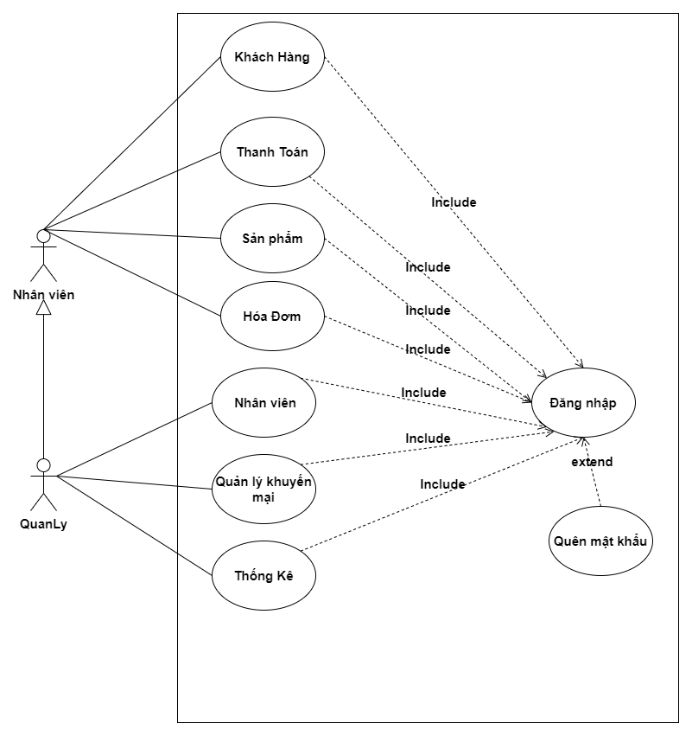

Hình 3: Mô hình Use case

Bảng giải thích ký hiệu mô hình activity diagram

|  |  |  |
| --- | --- | --- |
| **STT** | **Ký Hiệu** | **Ý Nghĩa** |
| 1 |  | Đây là trạng thái bắt đầu trước khi một hoạt động diễn ra được mô tả bằng trạng thái ban đầu |
| 2 |  | Đây là trạng thái kết thúc một hoạt động |
| 3 |  | Đây là luồng hành động hay luồng điều khiển |
| 4 |  | Đây là nút quyết định phân nhánh. Được sử dụng khi chúng ta cần đưa ra quyết định trước khi quyết định luồng điều khiển. |
| 5 |  | Khi chúng ta sử dụng một nút rẽ nhánh, khi cả hai hoạt động được thực hiện đồng thời, tức là không có quyết định nào được đưa ra trước khi chia hoạt động thành hai phần. |
| 6 |  | Đề cập đến một câu lệnh được viết bên cạnh nút quyết định trên một mũi tên đôi khi trong dấu ngoặc vuông |

### Mô hình Activity Diagram

* 1. Đăng Nhập

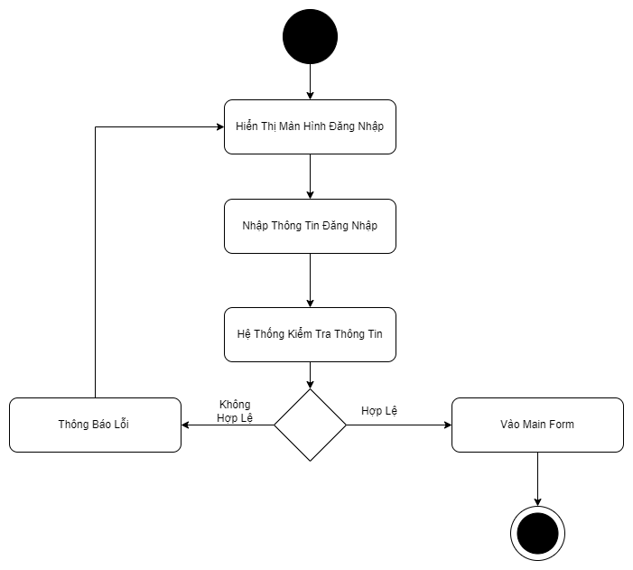

### Class Diagram

* 1. Bảng giải thích ký hiệu của Class Diagram

|  |  |  |
| --- | --- | --- |
| **STT** | **Ký Hiệu** | **Ý Nghĩa** |
| 1 |  | Biểu tượng Interface trong sơ đồ lớp chỉ ra một tập hợp các hoạt động sẽ thực hiện |
| 2 |  | Đây là biểu tượng của lớp class |
| 3 |  | Private (-): Chỉ mình các đối tượng được tạo từ class này có thể được sử dụng  Public (+): Mọi đối tượng đều có thể được sử dụng Protected (#): Chỉ các đối tượng được tạo từ class này và class kế thừa từ class này có thể sử dụng Package/Default (~): Các đối tượng được tạo từ  class trong lớp cùng gói có thể sử dụng. Chỉ cho đối tượng trong cùng Package cùng sử dụng |
| 4 |  | Đây là mũi tên kế thừa |
| 5 |  | Đây là ký hiệu quan hệ giữa hai lớp với nhau, thể  hiện chúng có liên quan với nhau. |
| 6 |  | Đây là ký hiệu đối tượng được tạo từ class A mất thì đối tượng từ class B mất |

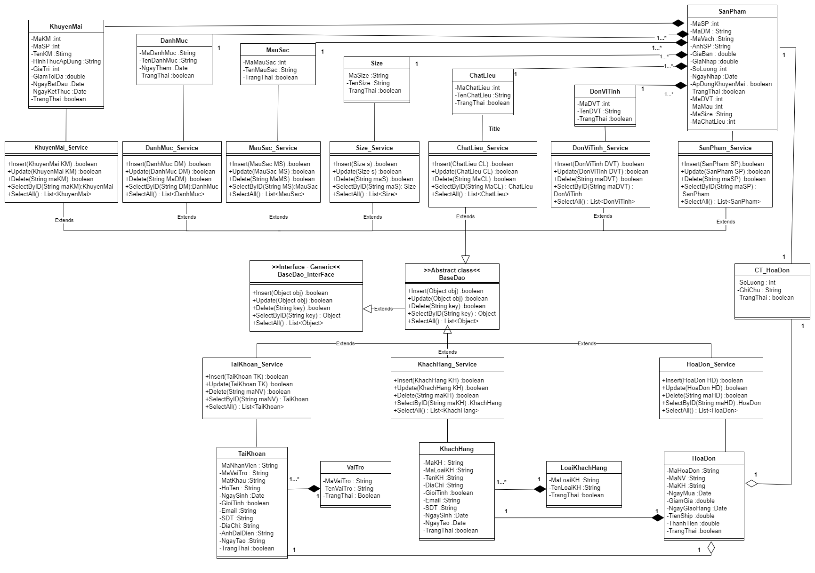

### Thiết kế giao diện

Bảng quy ước thuộc tính chung:

|  |  |  |  |  |
| --- | --- | --- | --- | --- |
| **STT** | **Tên thành phần** | **Kích thước** | **Màu sắc** | **Mô tả** |
| 1 | **Text** | **14px** | #121212 | Chứ trong các Jtexfield, Jtable, JtextArea,  Jradiobutton, JcomboBox |
| 2 | **Font** | **Times New**  **Roman** | #121212 | Kiểu chữ và màu sắc |
| 3 | **Label** | Font: **16px, bold** | #121212 | Chữ trong các label, button |

|  |  |  |  |  |
| --- | --- | --- | --- | --- |
| 4 | **JButton** | Height: **33px**  Width: **110px** | Background: #ffffff Foreground:  #121212 | Nút click kích thước và màu sắc theo mặc định |
| 5 | **JtextField** | Width: **300px**  Height: **33px**  Border: **none** | none | Khung chứa text |
| 6 | **Title** | Font: **18px, bold** | #121212 | Title trong các Jframe(các khung) hoặc title trong các  Jpanel |
| 7 | **Jframe** | Width: **1039px**  Height: **600px** | None | Khung chương trình luôn ở chính giữa màn hình máy  tính |
| 8 | **JcomboBox** | Width: **300px**  Height: **33px**  Border: **none** | none |  |

Bảng quy ước đặt tên:

|  |  |  |
| --- | --- | --- |
| ĐIỀU KHIỂN | PREFIX | MÔ TẢ |
| Jlabel | blb | Nhãn |
| Jbutton | Btn | Nút |
| JtextField, JtextArea,  Jpassword, JtextPane | Txt | Các loại ô nhập |
| JradioButton | Rdo | Hộp chọn |
| JcheckBox | Chk | Hộp kiểm |
| ButtonGroup | Btg | Các nhóm button |
| Jcombobox | Cbo | Hộp chọn xổ xuống |
| JlistBox | Lst | Hộp chọn nhiều |
| Jtree | Tree | Cây |
| Jmenu | Mnu | Thực đơn |
| JmenuItem | Mni | Mục menu |
| Jpanel | Pnl | Khung chứa |

* 1. Đăng Nhập

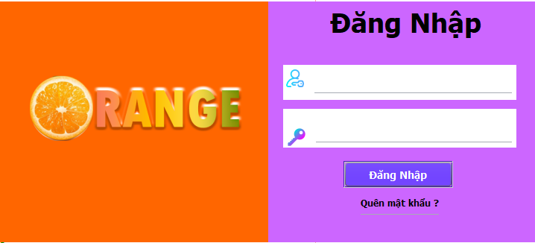

* 1. MainForm Bán Hàng

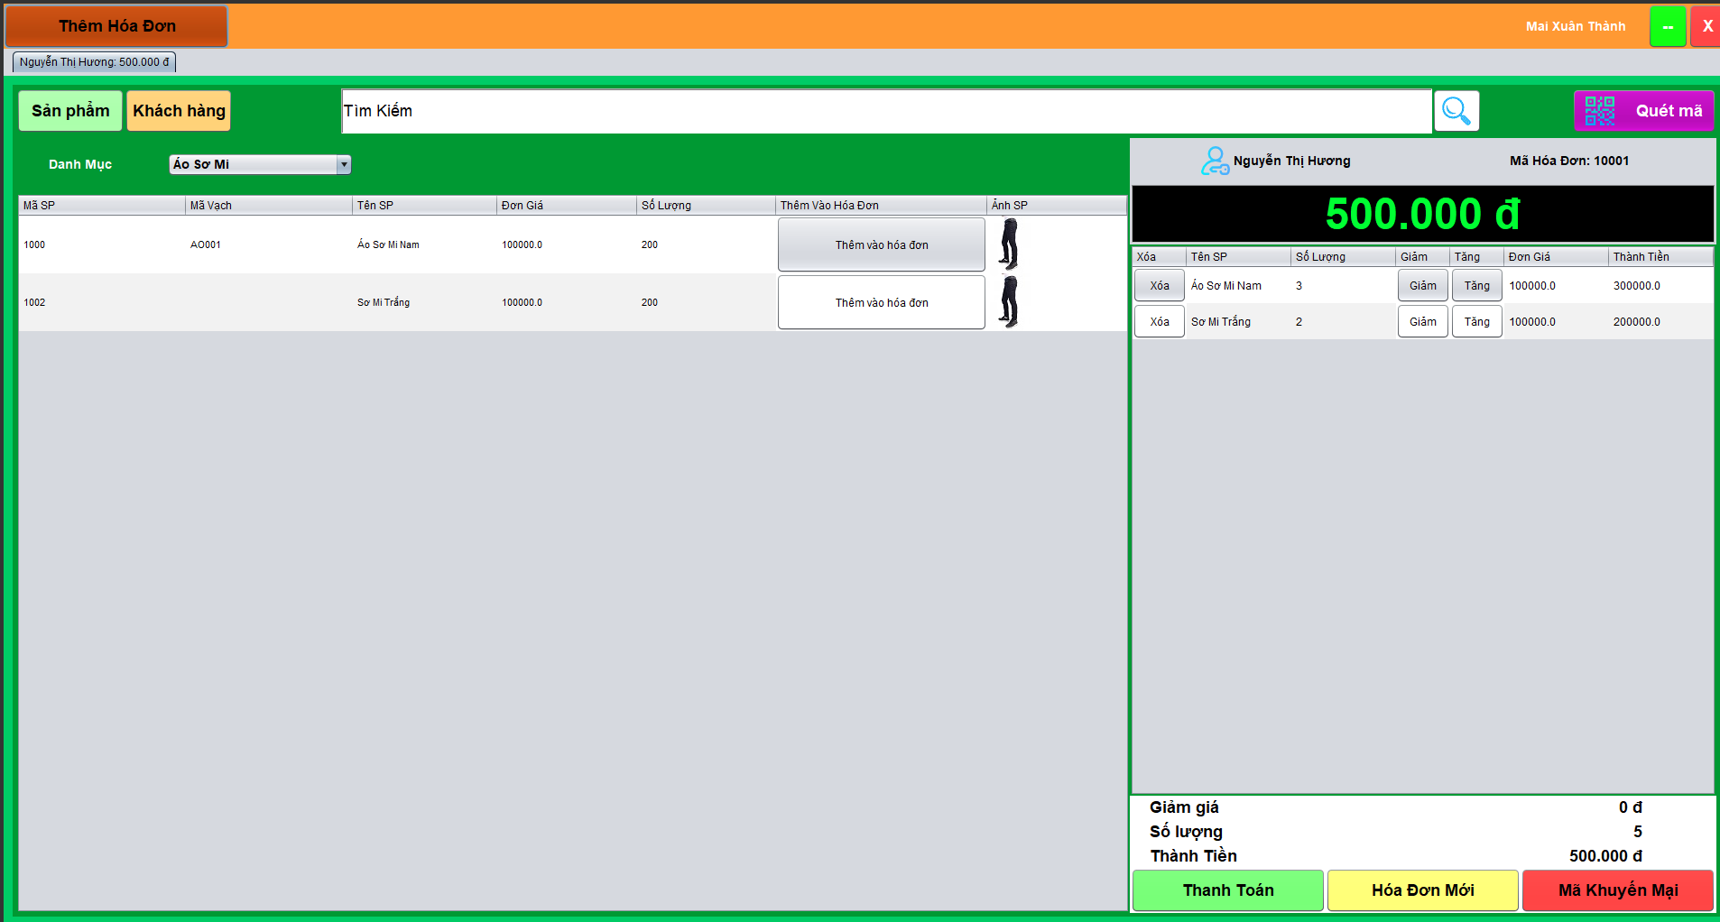

* 1. Quản Lý Sản Phảm

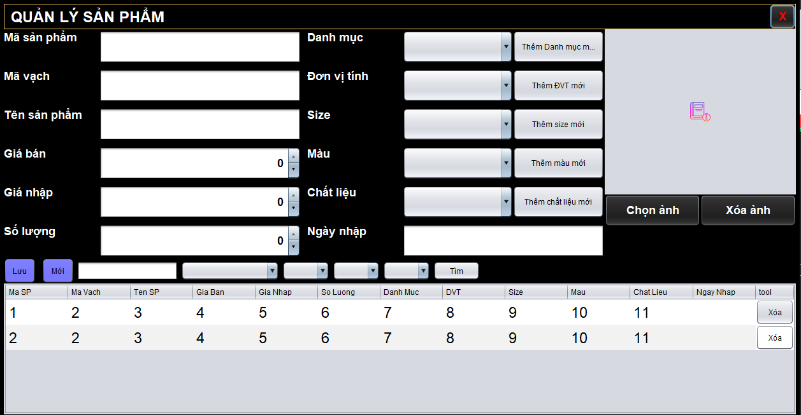

* 1. Màn Thống Kê 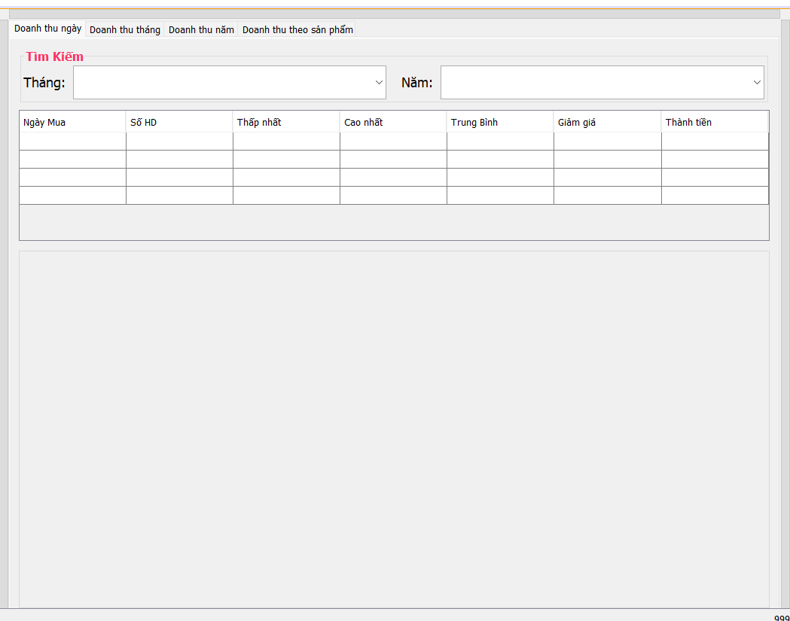
  2. QL_Khuyến Mại

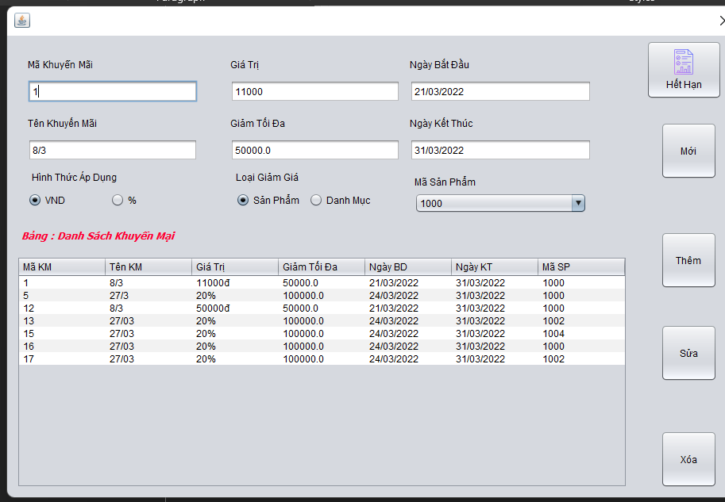

* 1. Thanh Toán

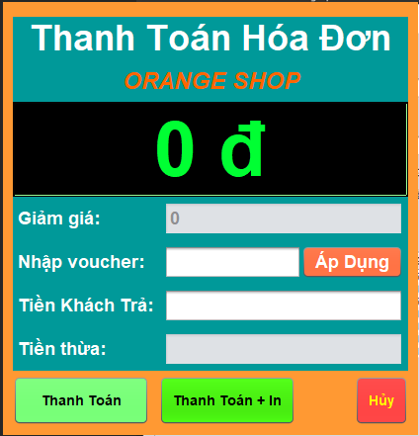

* 1. Quản Lý Size

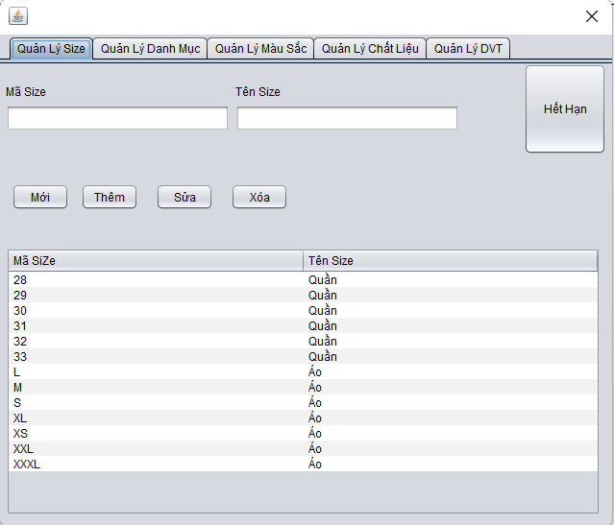

* 1. Quản Lý Danh Mục

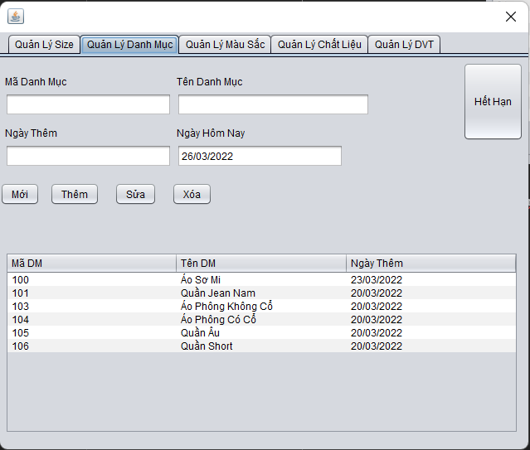

* 1. Quản Lý Màu Sắc

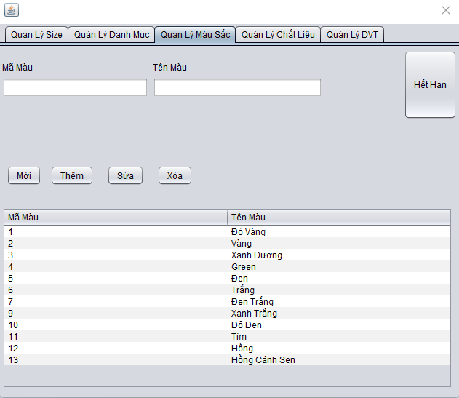

* 1. Quản Lý Chất Liệu

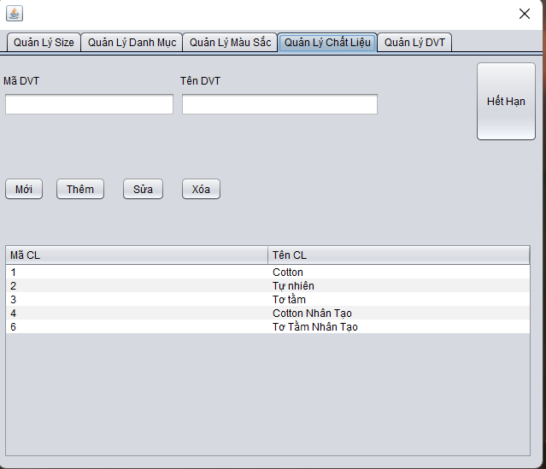

* 1. Quản Lý DVT

